Tillsynsbegäran – information om höga naturvärden i samrådsanmälan S 2414-2026 i Hultsfreds kommun
Denna tillsynsbegäran behandlar höga naturvärden i samrådsanmälan S 2414-2026 i Hultsfreds kommun som inkom 2026-09-15 och omfattar 7,0 ha.
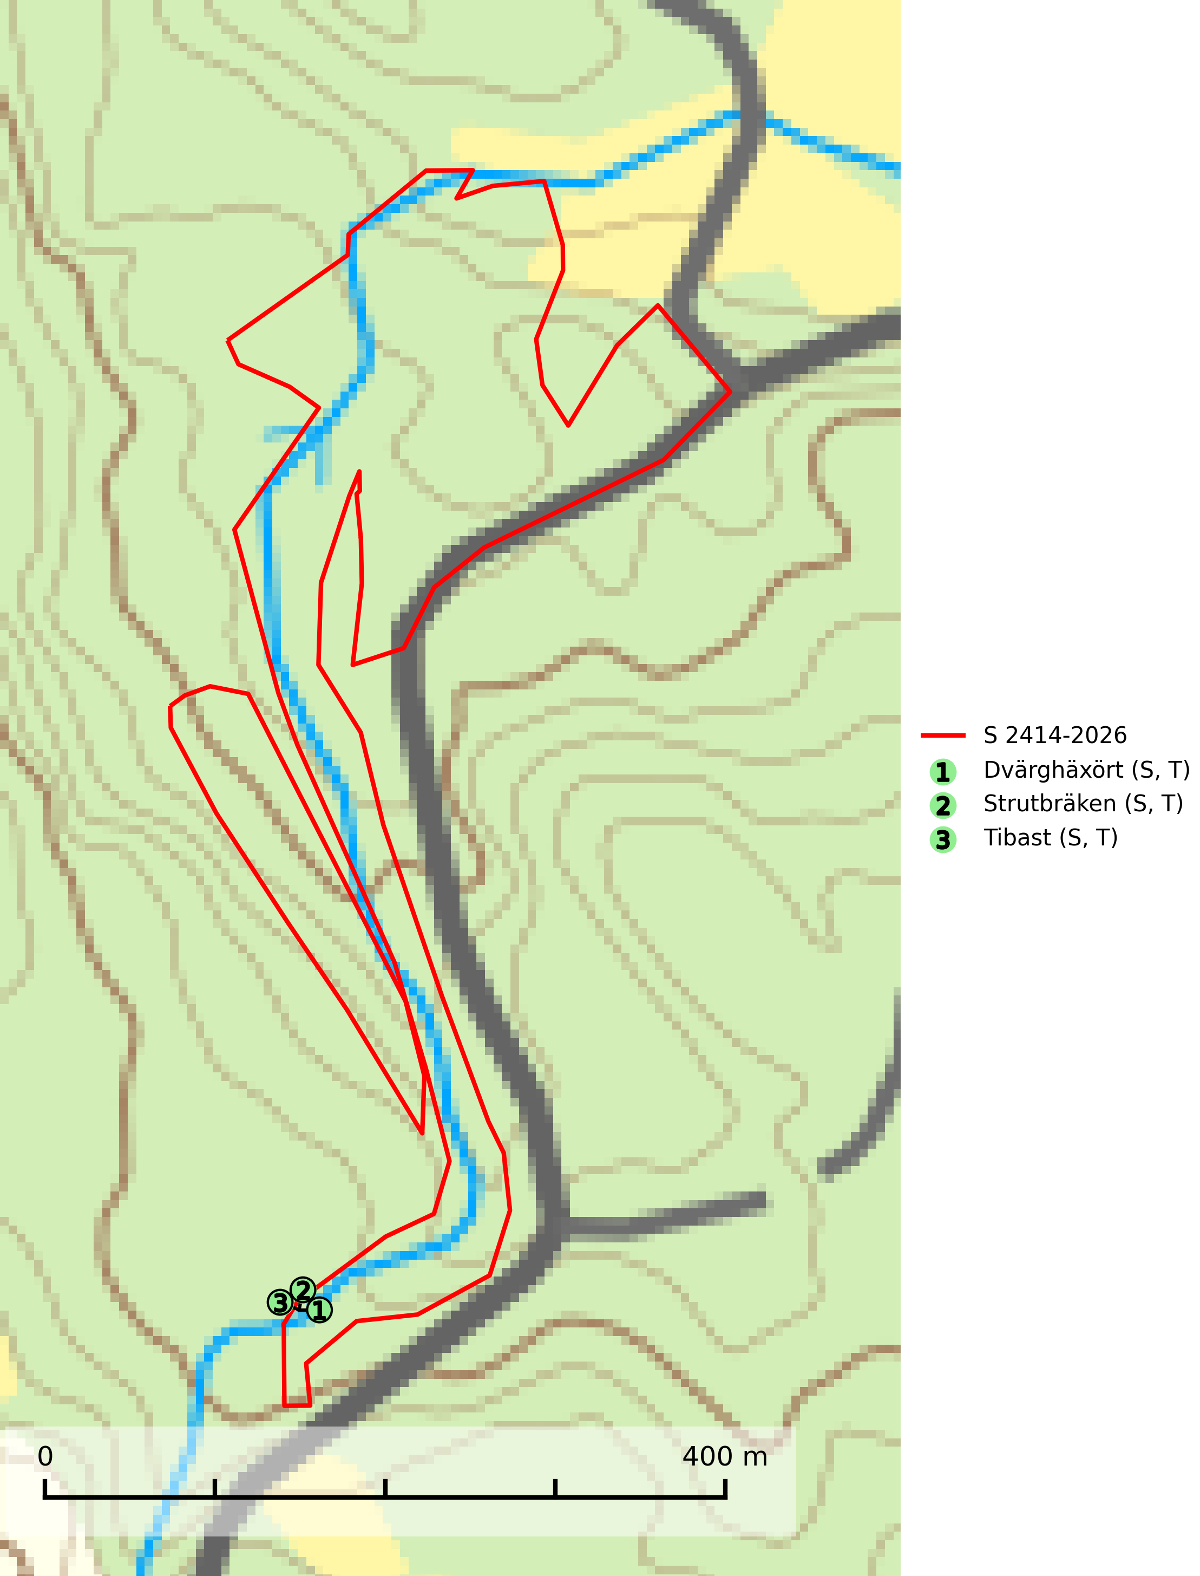
Figur 1. Fyndplatser för naturvårdsarter i samrådsanmälan. Markörer utan svart kant är placerade på fyndplatsen. Markörer med svart kant är placerade vid sidan av fyndplatsen och har ett svart streck som visar fyndplatsens exakta position. Kartans mittpunktskoordinat är N 6361468, E 534844 i SWEREF 99 TM.
I samrådsanmälan finns fynd av 3 naturvårdsarter, varav 3 är typiska (T) och 3 är signalarter (S): dvärghäxört (S, T), strutbräken (S, T) och tibast (S, T). Se Figur 1.

Tillsynsbegäran
Vi begär härmed att Skogsstyrelsen fattar beslut enligt miljöbalken som säkerställer att skogens höga naturvärden bevaras samt att EU-lagstiftning efterlevs och att artskyddsbrott förhindras.
Vi önskar även ta del av de ställningstaganden och beslut som myndigheten meddelar till följd av aktuell samrådsanmälan och föreningens inlaga (se 34 § förvaltningslagen).

Naturvårdsarter och fridlysta arter
Nedan följer beskrivningar av de naturvårdsarter och fridlysta arter som har sina livsmiljöer och växtplatser i den samrådsanmälda skogen. De påträffade naturvårdsarterna är ett tydligt kvitto på att det rör sig om en skog med höga naturvärden.
Dvärghäxört är en bra signalart som indikerar skogar med rörligt markvatten, långvarig beskuggning, hög luftfuktighet och näringsrik mark. Arten är mycket känslig för skogsbruksåtgärder och många växtplatser har i sen tid utplånats genom slutavverkning eller dikning. I södra Sverige på lokaler med riklig förekomst av häxörter kan den rödlistade fjärilen häxörtsbrokmal (NT) eftersökas. Larven lever i en vitaktig fläckmina i blad på häxört. Minan är lätt att hitta och den bästa metoden att fastställa förekomst av häxörtsbrokmal är således att söka efter minorna. Dvärghäxört är typisk art för 9080 Lövsumpskog (SLU Artdatabanken, 2024; Nitare & Skogsstyrelsen, 2019).
Strutbräken är normalt en mycket bra och tydlig signalart som visar på flera olika fuktiga biotoper med rörligt markvatten som nästan alltid har höga naturvärden. Den växer på skuggiga, fuktiga, näringsrika mullmarker längs bäckdalar, åar, älvar, översilade sluttningar med högörtsgranskog och svämlövskogar med kortvarigt översvämmade sedimentplan. Växtplatserna har ytligt rörligt markvatten och konstant hög luftfuktighet. Arten är känslig för avverkning och dikning.Strutbräken är typisk art för 9050 Näringsrik granskog, 9080 Lövsumpskog, 9750 Svämlövskog, 9760 Svämädellövskog och 6430 Högörtängar (Nitare & Skogsstyrelsen, 2019; SLU Artdatabanken, 2025).
Tibast är en kalkgynnad buske som växer på mullrik, frisk eller svagt fuktig mark, exempelvis i gamla kalkgranskogar, lövträdslundar, varma källpåverkade sluttningar och exklusiva biotoper kopplade till vattendrag. Förekomster i gammal skog visar på höga naturvärden och bör alltid noteras i samband med naturvärdesinventeringar. Tibast är typisk art för 9050 Näringsrik granskog och värdväxt för de två fjärilsarterna större tibastmal och brun tibastmal (CR) (SLU Artdatabanken, 2024; Nitare & Skogsstyrelsen, 2019).

